**Отчет**

**Цель работы: ознакомиться с возможностями группировки данных, получить навыки работы с оператором GROUP BY, агрегатными функциями.**

Разработан SELECT-запрос, вычисляющий максимальную, минимальную и среднюю вместимость аудиторий, суммарную вместимость всех аудиторий и общее количество аудиторий.

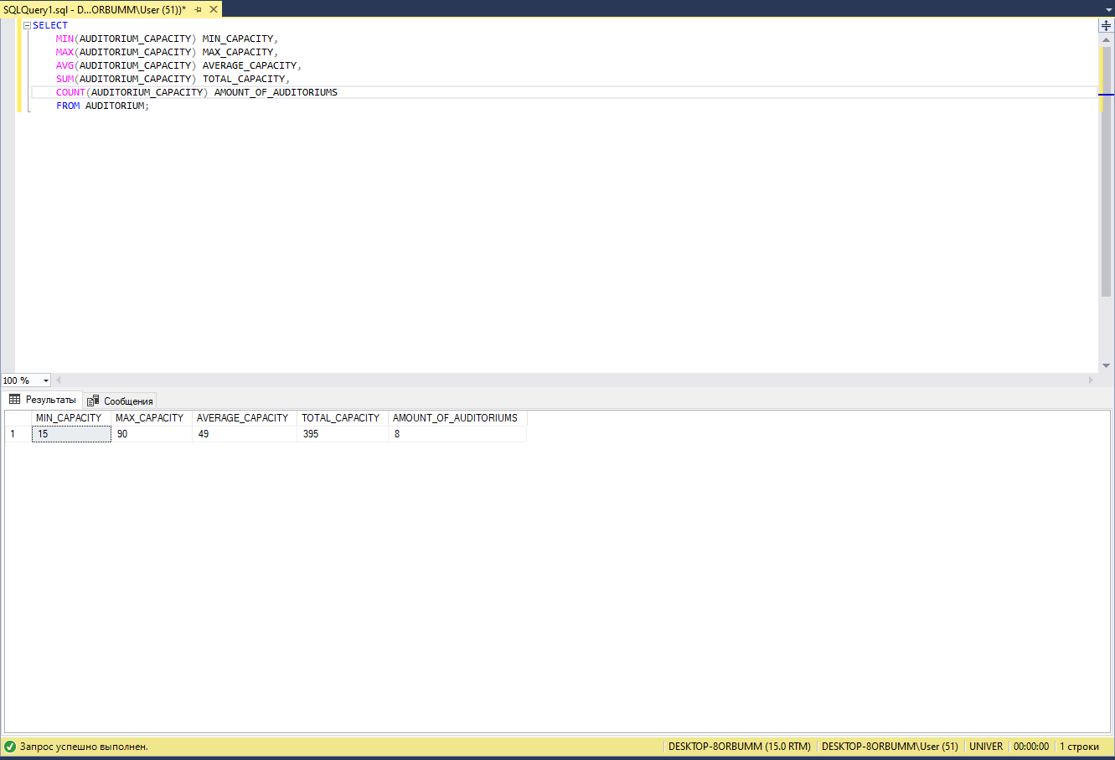

Разработан запрос, вычисляющий для каждого типа аудиторий максимальную, минимальную, среднюю вместимость аудиторий, суммарную вместимость всех аудиторий и общее количество аудиторий данного типа. Использовано внутреннее соединение таблиц, секция GROUP BY и агрегатные функции.

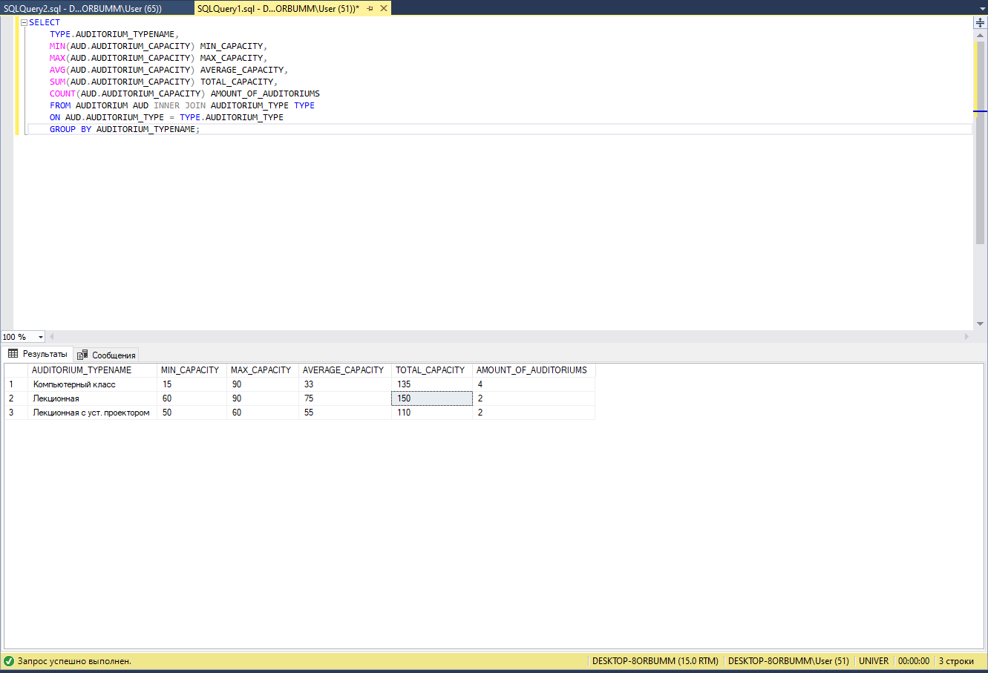

Разработан запрос, который содержит количество экзаменационных оценок в заданном интервале. Использован подзапрос в секции FROM, в подзапросе применен GROUP BY, сортировка осуществляется во внешнем запросе. В секции GROUP BY, в SELECT-списке подзапроса и в ORDER BY внешнего запроса применен CASE.

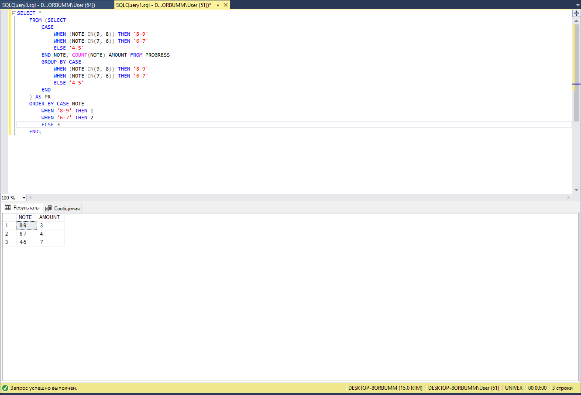

Разработан SELECT-запрос, который содержит среднюю экзаменационную оценку для каждого курса каждой специальности. Использовано внутреннее соединение таблиц, агрегатная функция AVG и встроенные функции CAST и ROUND.

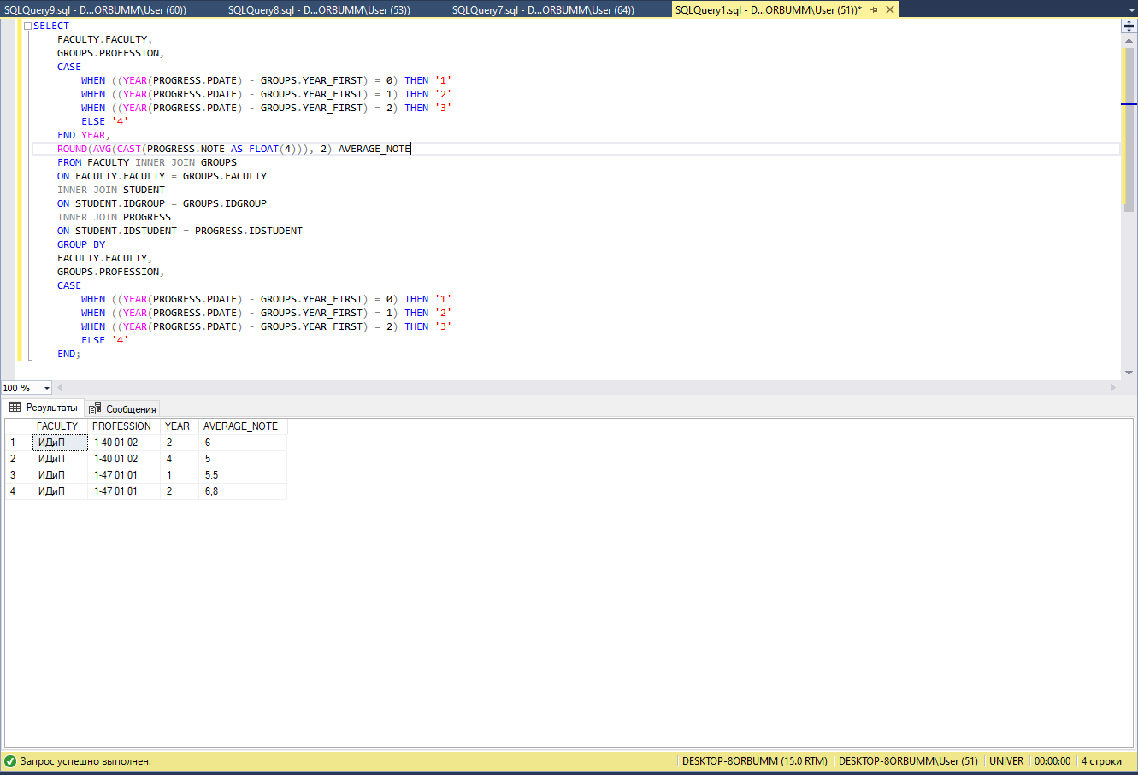

Запрос переписан так, чтобы в расчете среднего значения оценок использовались оценки только по дисциплинам с кодами СУБД и ОАиП. Использован WHERE.

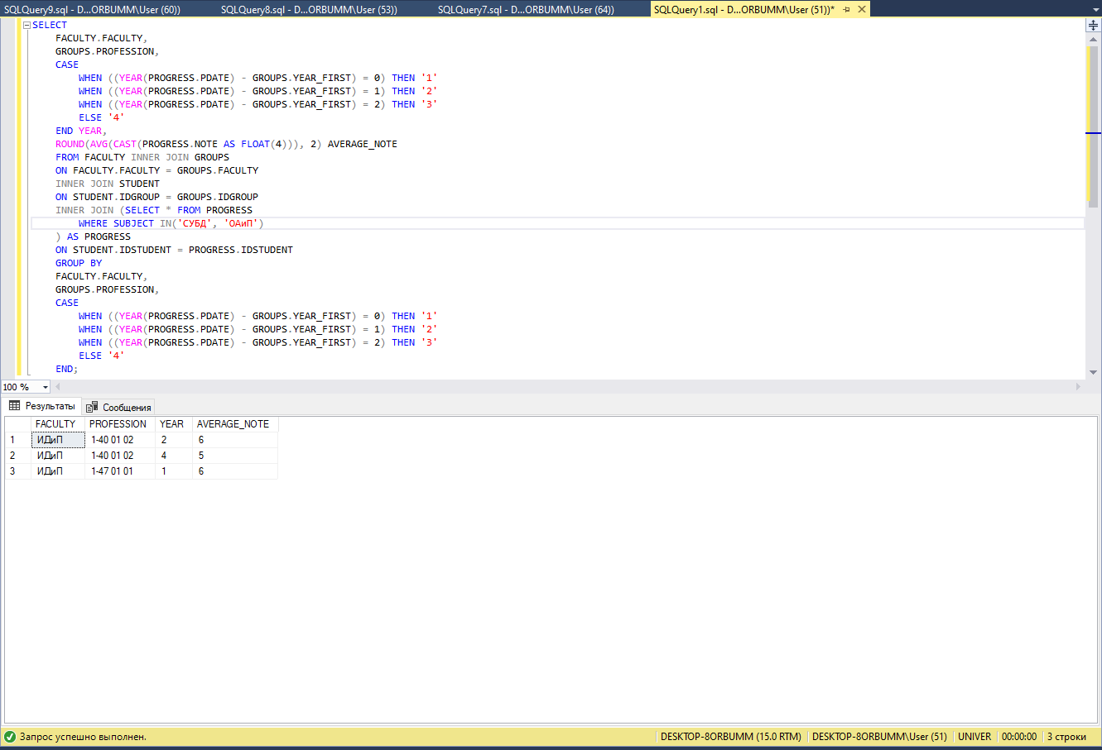

Разработан SELECT-запрос, в котором выводятся специальность, дисциплины и средние оценки при сдаче экзаменов на факультете ИДиП. В запрос добавлена конструкция ROLLUP.

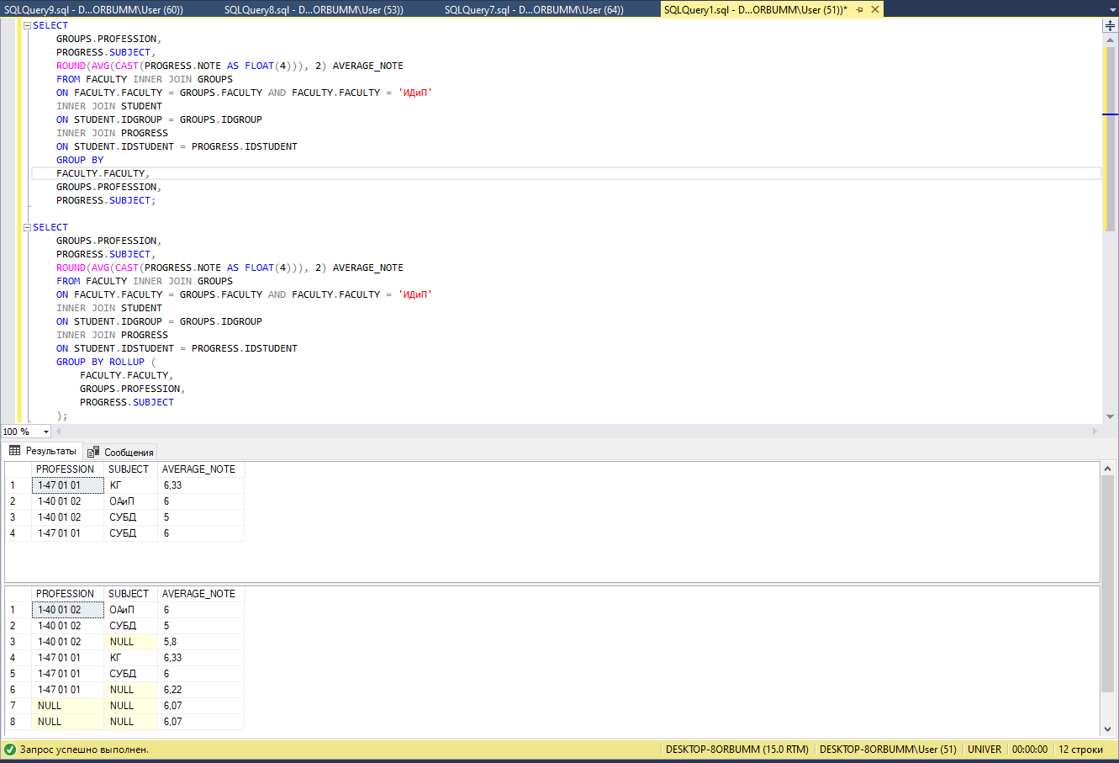

Предыдущий запрос был изменен с применением CUBE.

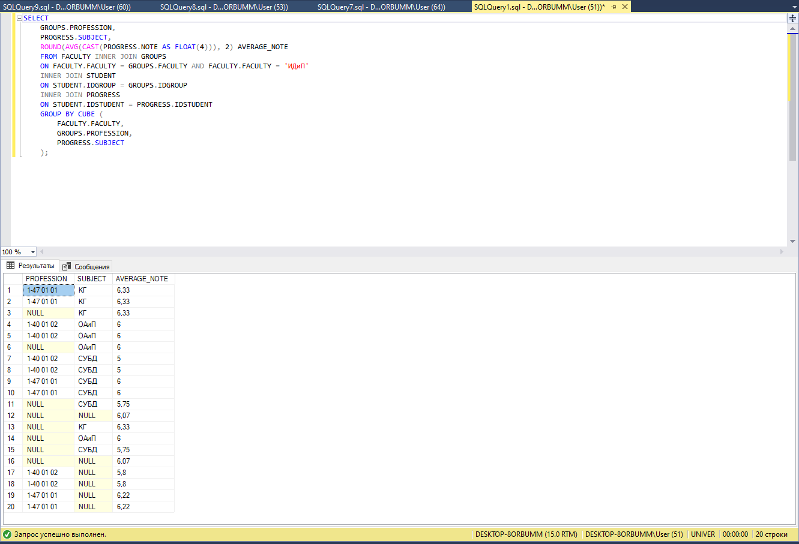

Разработан SELECT-запрос, в котором определяются результаты сдачи экзаменов для разных групп. Запросы объединены с помощью UNION.

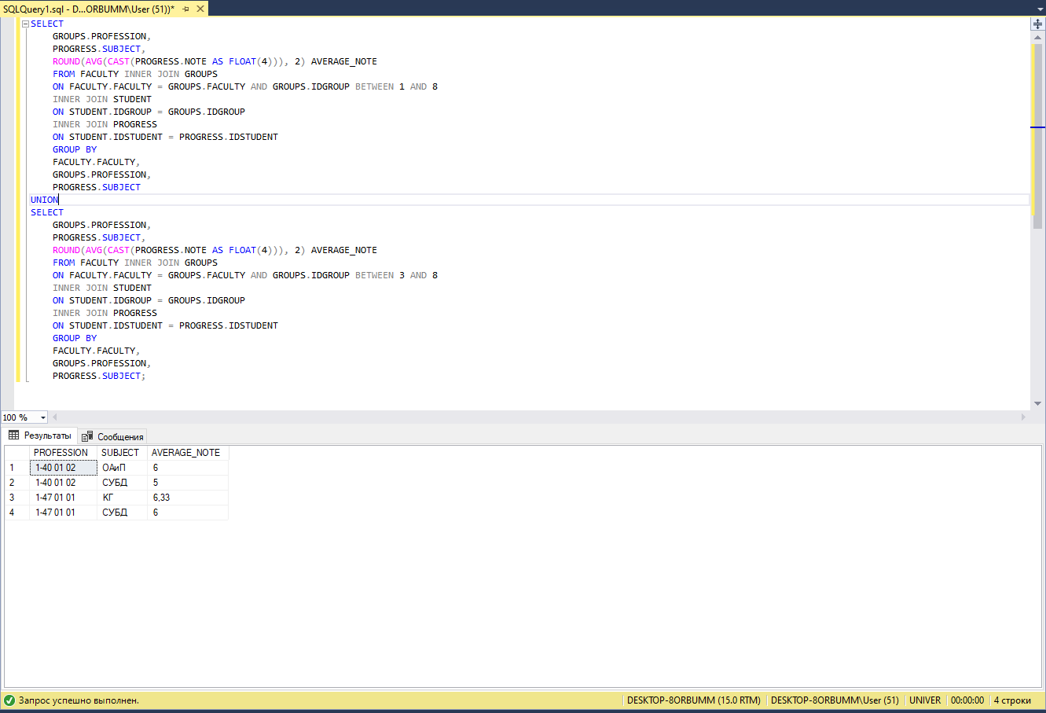

Запросы объединены с помощью UNION ALL.

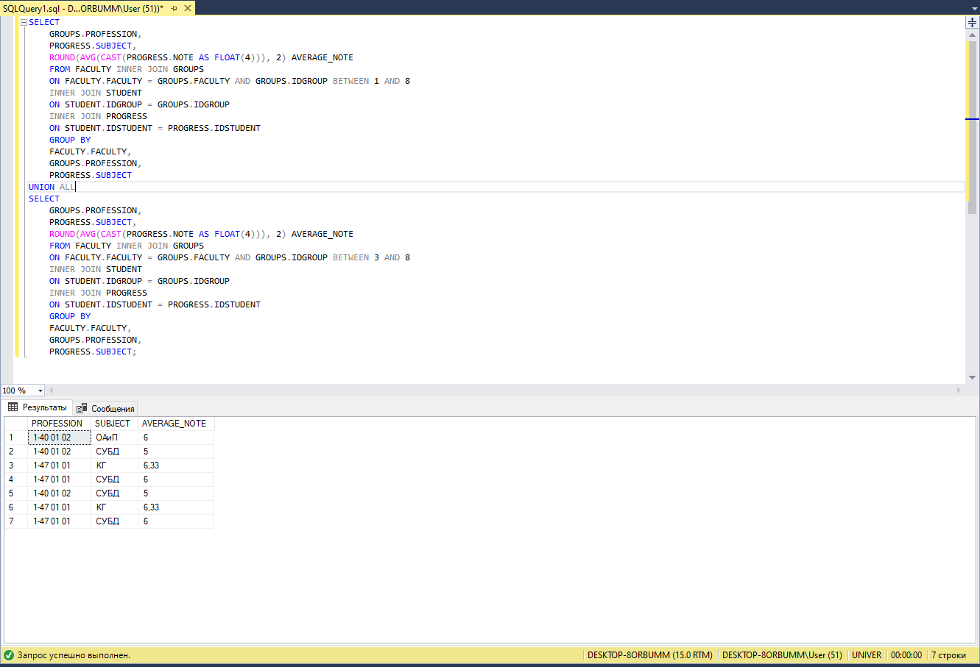

Запросы объединены с помощью INTERSECT.

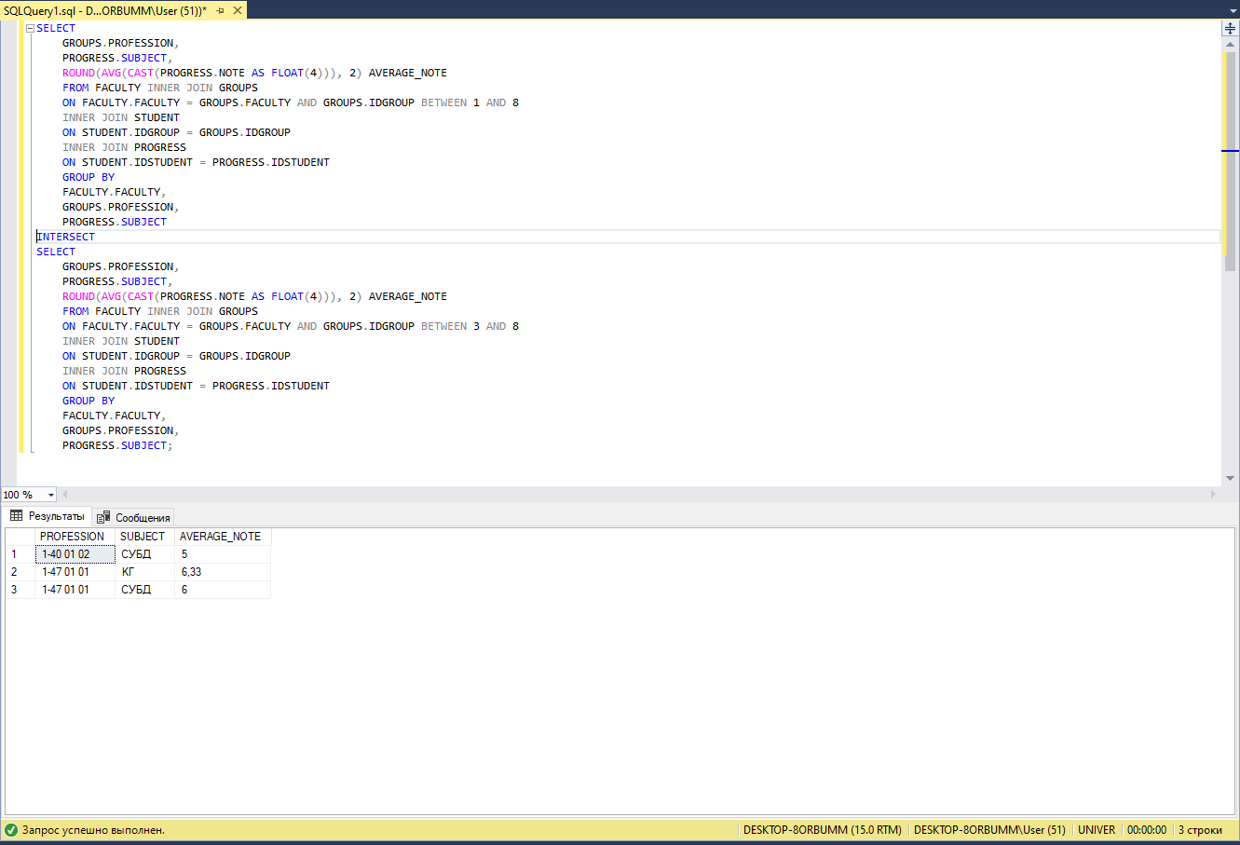

Запросы объединены с помощью EXCEPT.

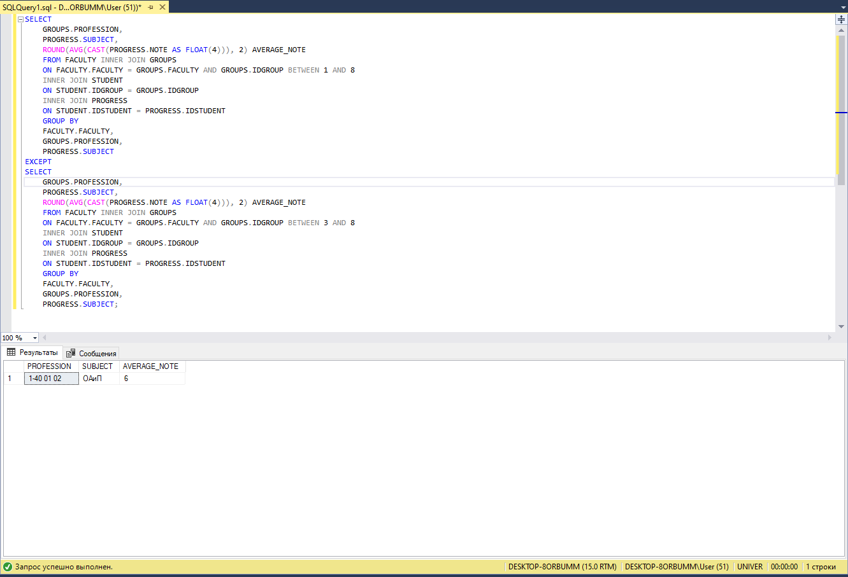

Разработан SELECT-запрос, который определяет для каждой дисциплины количество студентов, получивших оценки 8 и 9. Использована группировка, секция HAVING, сортировка.

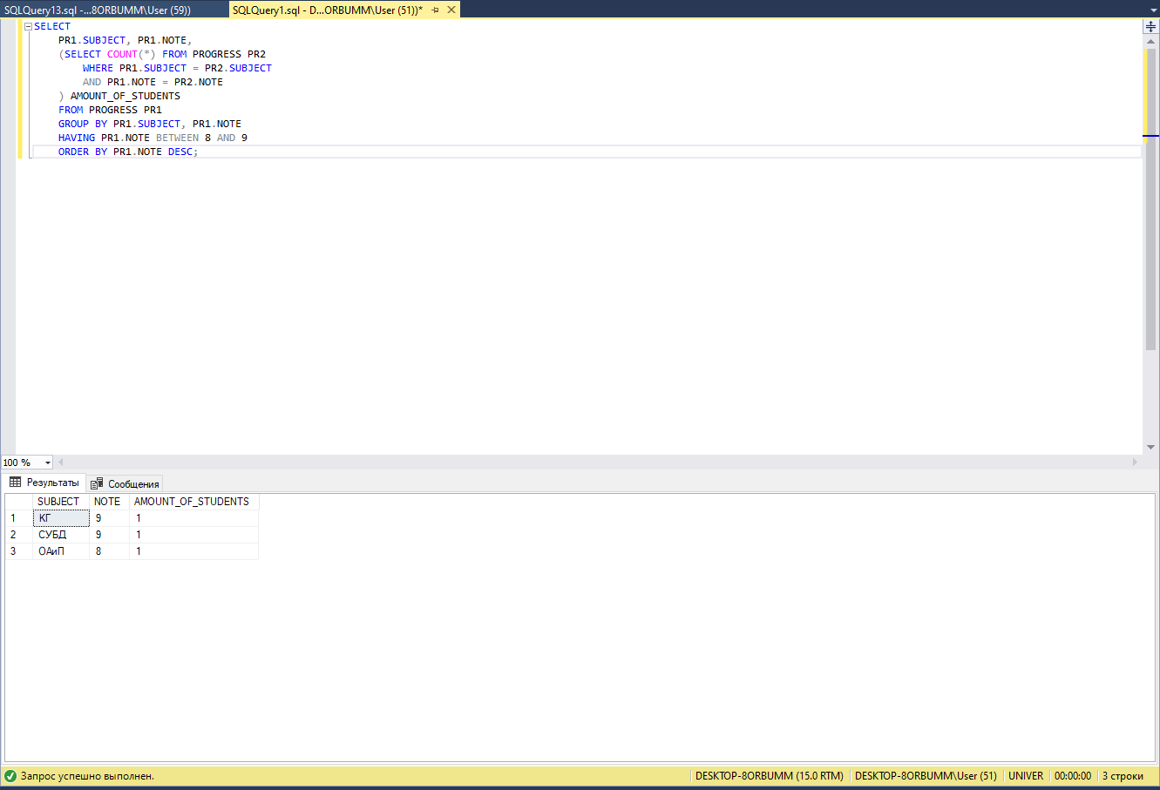

Подсчитано количество студентов в каждой группе, на каждом факультете и всего в университете одним запросом.

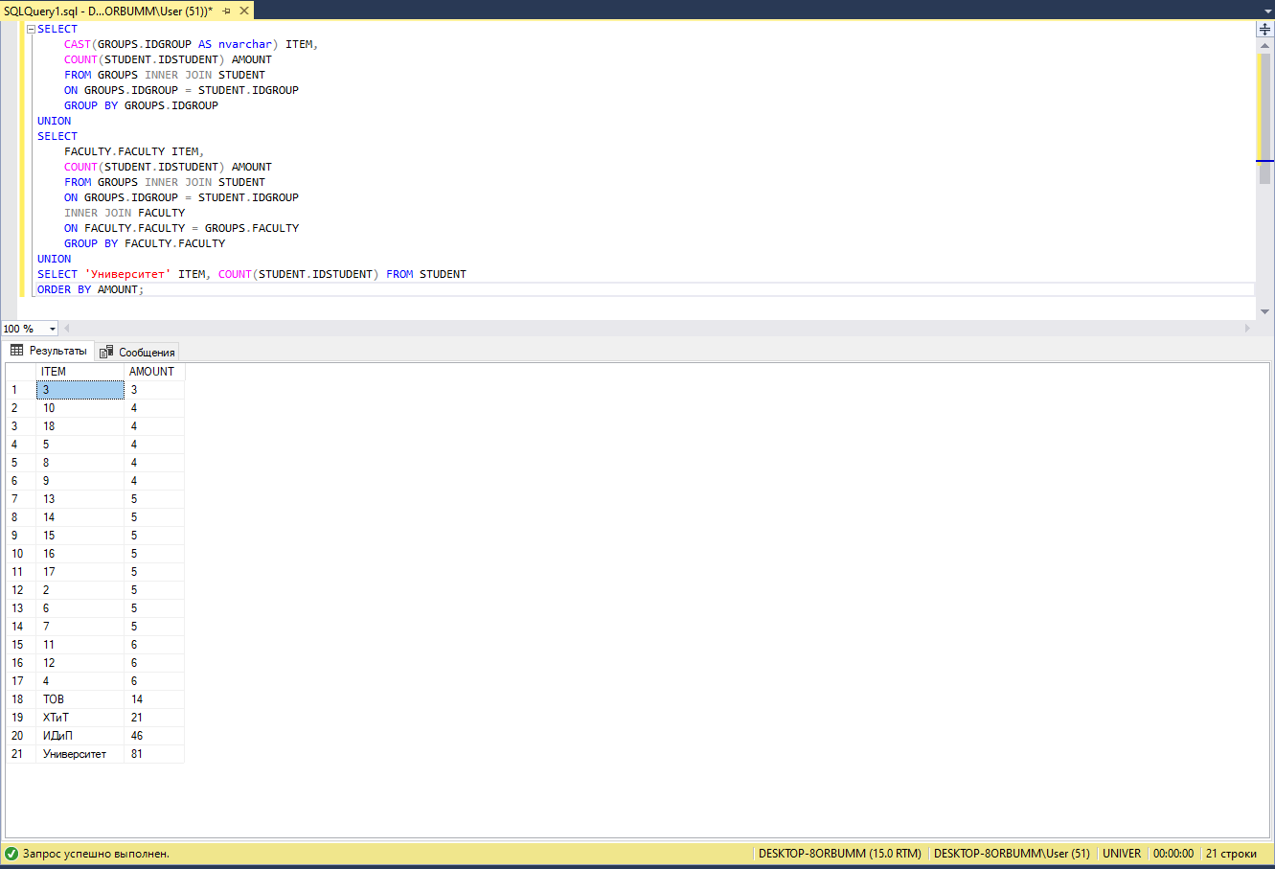

Подсчитано количество аудиторий по типам и суммарной вместимости в корпусах и всего одним запросом.

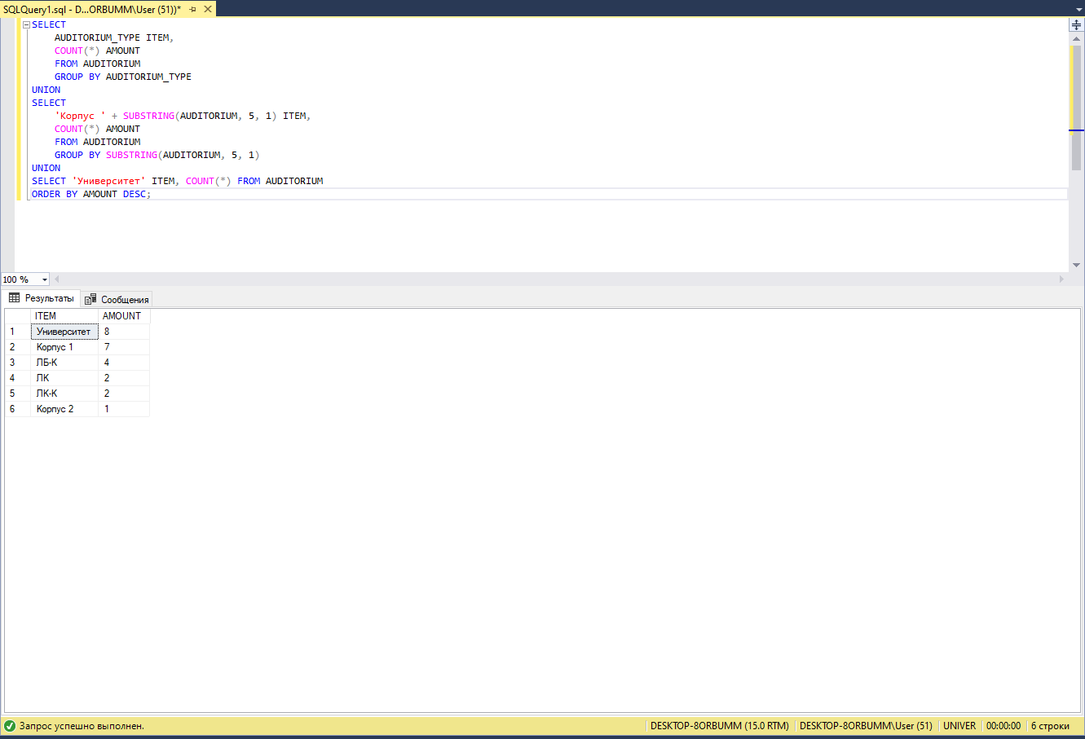

**Вывод: ознакомлен с возможностями группировки данных, получены навыки работы с оператором GROUP BY, агрегатными функциями.**